УЧРЕЖДЕНИЕ ОБРАЗОВАНИЯ
БЕЛОРУССКИЙ ГОСУДАРСТВЕННЫЙ УНИВЕРСИТЕТ
ИНФОРМАТИКИ И РАДИОЭЛЕКТРОНИКИ

Факультет непрерывного и дистанционного обучения

Специальность: Автоматизированные системы обработки информации

КОНТРОЛЬНАЯ РАБОТА
ПО ВЫСШЕЙ МАТЕМАТИКЕ № 10
Вариант № 8

Соболевского Дмитрия Александровича

Группа: 590651
Зачетная книжка: ‎000623-28

Электронный адрес: sobolevskidmitry@gmail.com / BSUIR\sda

Контрольная работа 10. Функции комплексной переменной

Задачи 471 - 480.
Представить заданную функцию 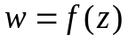, где 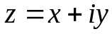, в виде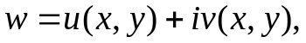проверить, является ли она аналитической. Если да, то найти значение ее производной в заданной точке 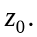
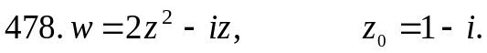
Решение.
Определим действительную и мнимую части функции 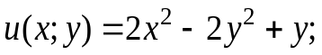 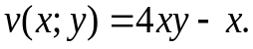
Найдем частные производные этих функций, которые непрерывны на плоскости xOy:
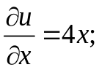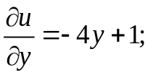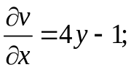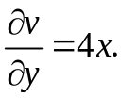
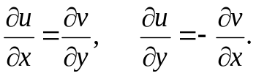
при всех значениях х и у, следовательно, функция 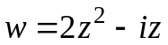 является дифференцируемой и аналитической на всей комплексной плоскости z,
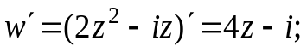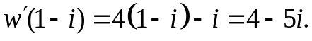

Задачи 481 - 490.
Данную функцию 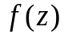 разложить в ряд Лорана в окрестности точки 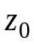.
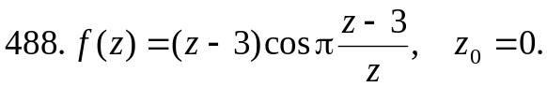
Решение.
Преобразуем функцию: 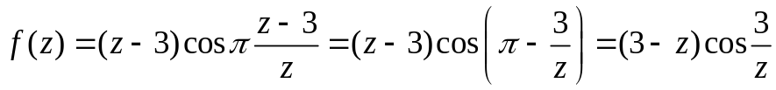
Данная функция аналитична в кольце 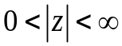, следовательно, разложима в нем в ряд Лорана.
Используем разложение в ряд Тейлора функции: 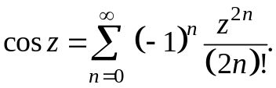
Получим: 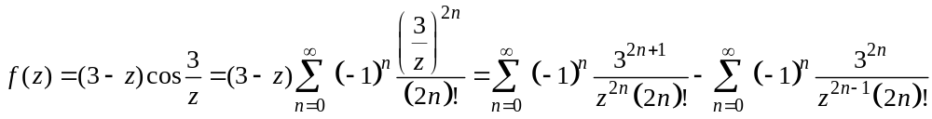

Задачи 491 - 500.
Определить область (круг) сходимости данного ряда и исследовать его сходимость (расходится, сходится условно, сходится абсолютно) в точках
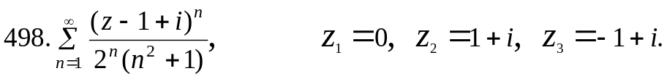
Решение.
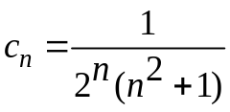, тогда 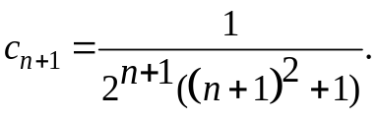
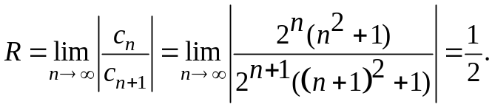
Область сходимости ряда определяется неравенством 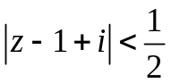, которое выражает внутренность круга с центром в точке 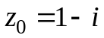 радиусом 1/2. Очевидно, точка 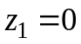 лежит вне круга сходимости, так как 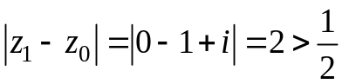. Поэтому ряд в точке 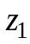 расходится.
Точка 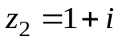 лежит вне круга сходимости, так как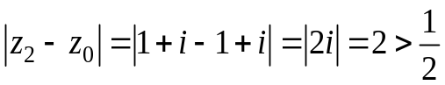.Ряд в точке 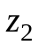 расходится.
Точка 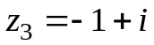 лежит вне круга сходимости, так как 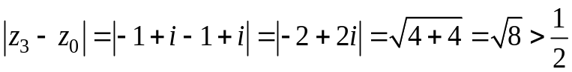. Ряд в точке 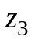 расходится.

Задачи 501 - 510.
Определить тип особой точки 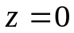 для данной функции.
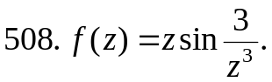
Решение.
Воспользуемся разложением в ряд Тейлора функции 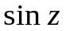:
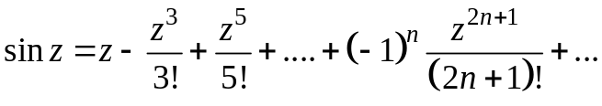
Получим: 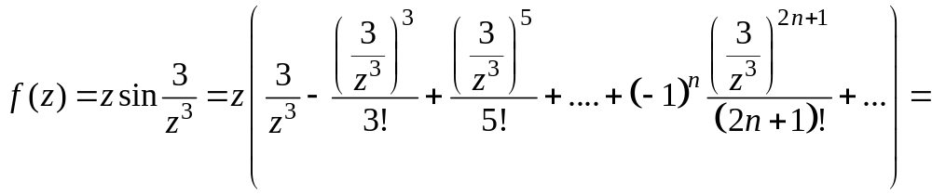
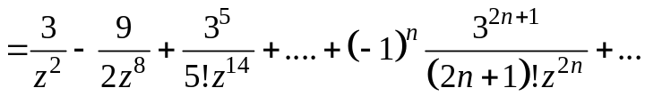
Ряд Лорана содержит в своей главной части бесконечное множество членов, значит, точка z=0 для данной функции является существенно особой точкой.

Задачи511 - 520.
Для данной функции найти:
−особые точки и определить их тип;
−вычеты в особых точках;
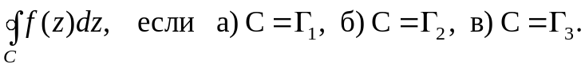
Решение.
1). Особые точки функции 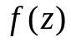 определяются из условия:
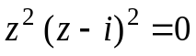.
Значит, функция имеет две особые точки 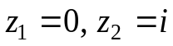. Определим их тип. Вычислим 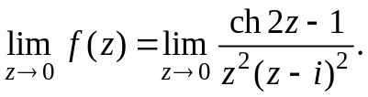
Имеем неопределенность вида 0/0. Разложим в ряд Лорана функцию 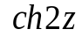.
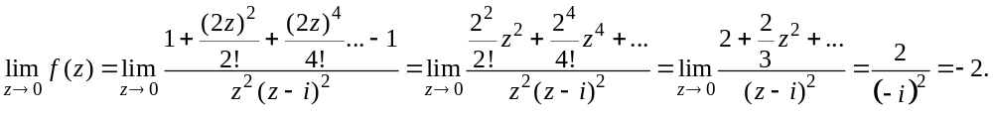Так как 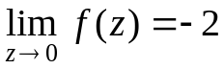 (конечное число), то точка 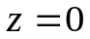 является устранимой особой точкой.
Аналогично, вычисляем 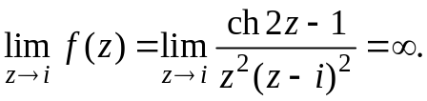
Значит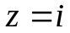 является полюсом функции . Определим порядок полюса. Представим функцию в виде
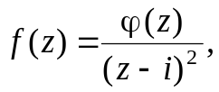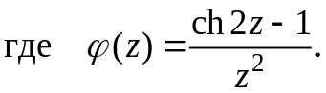
Функция 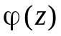 является аналитической в точке 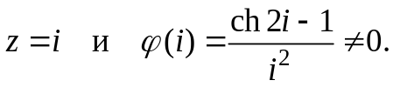
Таким образом, получаем, что это полюс порядка 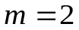 функции .
2) Вычислим вычеты функции в ее особых точках.
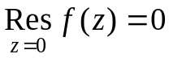, так как – устранимая особая точка. Для вычисления вычета в точке воспользуемся формулой
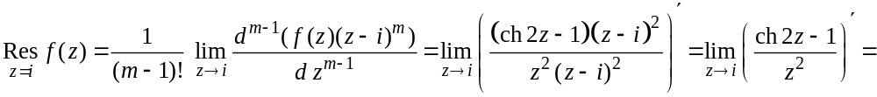
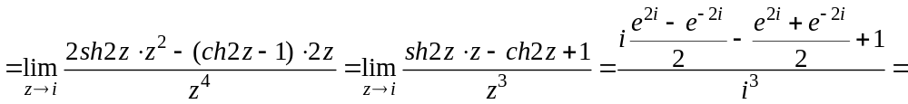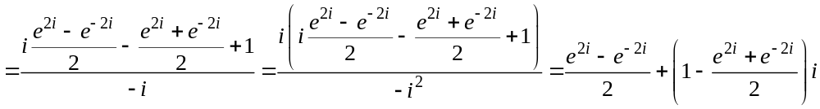3) Вычислим контурный интеграл
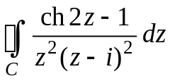 в трех различных случаях.
а) В области 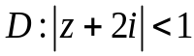 функция является аналитической, поэтому
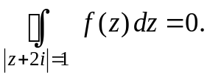
б) В области 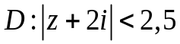 функция имеет одну особую точку , поэтому 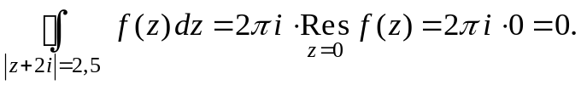
в) В области 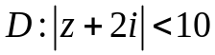 функция имеет две особые точки 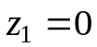, 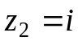, поэтому
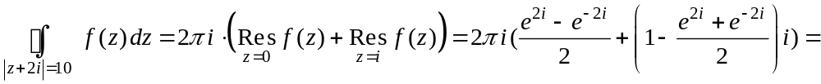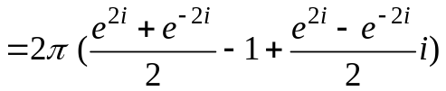

Задачи 521 - 530.
Используя теорию вычетов, вычислить определенный интеграл.
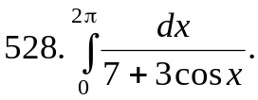
Решение.
Применяем подстановку 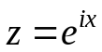, тогда 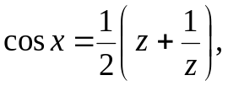 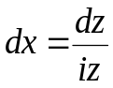
и интеграл сводится к контурному интегралу:
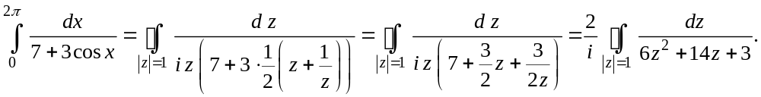Находим особые точки подынтегральной функции, решая уравнение:
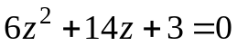,
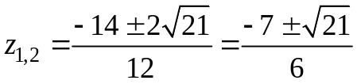
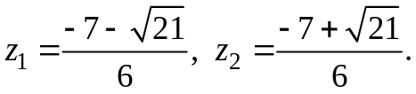
Так как, 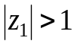, а 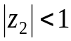, то по теореме Коши о вычетах
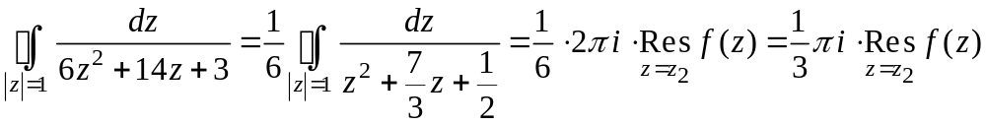.
Для того, чтобы найти вычет, определим характер особой точки.
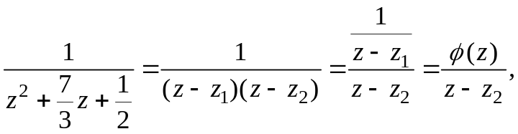
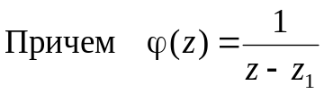аналитическая в точке 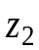 и 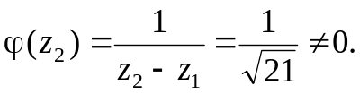
Значит, 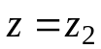 – полюс порядка 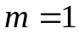 и
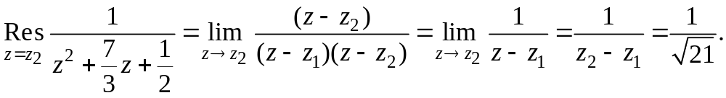
Окончательно имеем 